# TÍTULO DEL CAPÍTULO EN EL IDIOMA CORRESPONDIENTE AL TEXTO DEL TRABAJO. NEW TIMES 12, MAYÚSCULAS, NEGRITA, CENTRADO

# *Título en inglés*

Nombre y apellidos autor/a1 y nombre y apellidos autor/a2

1. Dirección postal completa y correo electrónico de primer autor/a

2. Con separación para las filiaciones de varias/os autoras/es.

## Abstract: resumen en 100 palabras máximo en inglés (exclusivamente en inglés).

**Palabras clave:** máximo de 5 palabras clave separadas por comas.

**Keywords:** lo mismo en inglés.

1. **APARTADO PRINCIPAL**

El texto del cuerpo básico que integrará cada contribución comenzará a dos espacios (en letra Times New Roman 11 pt.) de las *Keywords*, debiendo estar encabezado por el título de un apartado principal (por ejemplo: Introducción). El título de cada apartado principal debe ir en mayúsculas y negrita, sin sangría izquierda y separado por un espacio del final del párrafo anterior y por otro espacio del inicio del primer párrafo del apartado correspondiente (11 pt.). Los apartados principales del manuscrito deberán ir numerados correlativamente en cifras arábigas (1, 2, 3, etc.).

El texto principal o básico del trabajo deberá escribirse a doble columna en letra Times New Roman a un tamaño de 11 puntos y espaciado a interlineado sencillo. Entre los párrafos de un mismo apartado no se dejará ningún espacio, tal y como se muestra en esta plantilla. La longitud máxima del manuscrito será de 4 páginas incluyendo agradecimientos (si los hubiera), referencias bibliográficas, figuras y tablas. Los márgenes izquierdo, derecho, superior e inferior del documento serán de 2,5 cm. La estructura del texto principal incluye, como referencia general, los siguientes apartados: introducción, área de estudio, metodología, resultados, discusión y conclusiones. Se recomienda no utilizar la negrita o el subrayado en el cuerpo del texto principal, y que los párrafos, en general, no sean menores a 8-10 líneas ni superiores a 20.

Los originales serán publicados en el libro “Avances de la Geomorfología española en 2023-2025”, editado conjuntamente por la Sociedad Española de Geomorfología y por el Servicio de Publicaciones de la Universidad de Oviedo. Dicho libro contará con su ISBN correspondiente.

**Subapartados**

Si hubiera subapartados, deberán ir separados igualmente por un espacio del párrafo anterior. Sin embargo, en este caso no se dejará un espacio con respecto al inicio del primer párrafo del subapartado correspondiente, tal y como se muestra en este ejemplo. El título de cada subapartado deberá ir en minúscula, negrita y letra Times New Roman 11 pt., no estando numerado en este caso.

1. **figuras y tablas**

Las Figuras y Tablas se numerarán correlativamente con cifras arábigas y pueden incluirse en blanco y negro o en color (el libro se publicará en color). Se presentarán insertadas en el manuscrito en el lugar que les corresponda, y estarán separadas del párrafo previo y del posterior por un espacio (Times New Roman 11 pt.). Por su parte, los pies de figura irán debajo de la figura respectiva, sin dejar espacio de separación entre ambos, a letra Times New Roman 9 pt., escritos en el idioma correspondiente (castellano, portugués o inglés) y traducidos al inglés en los dos primeros casos, o al castellano si la contribución es en inglés. Las tablas, en cambio, llevarán su título encima sin dejar espacio de separación entre el título y la tabla, a letra Times New Roman 9 pt. y, como en el caso anterior, el título deberá estar escrito en el idioma escogido para la contribución y traducido al inglés (o al castellano si la contribución es en inglés). En el texto se citarán de la siguiente forma: (Tabla 1) / (Figura 1), mientras que en el pie de figura o en el título de la tabla aparecerán como Figura 1 / Tabla 1. Se evitará el uso de abreviaturas del tipo fig.

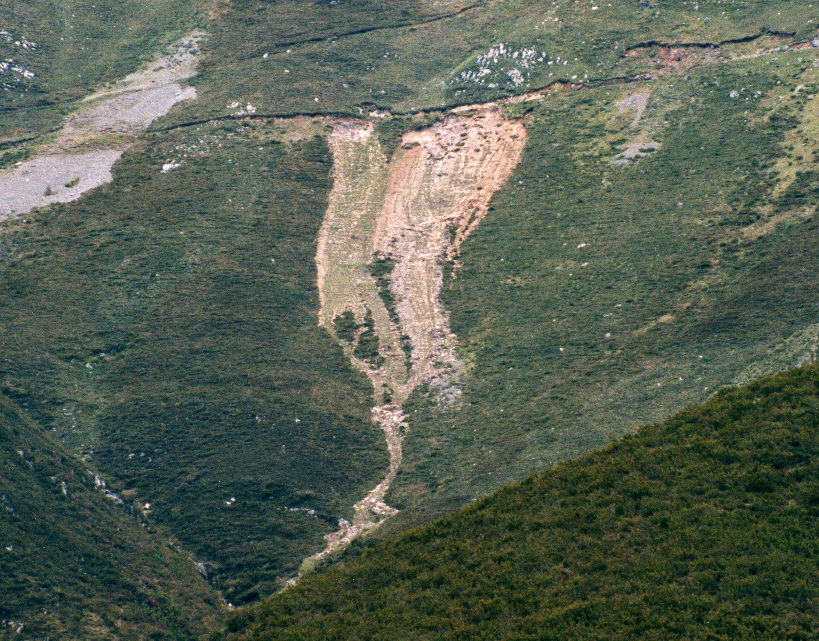

Figura 1. El pie de figuras se incluirá en letra New Times Roman 9 pt.

*Figure 1. Traducción al inglés. New Times Roman, cursiva, 9 puntos (o al castellano si la contribución es en inglés).*

Las ilustraciones originales (dibujos, mapas, esquemas, diagramas, fotografías, etc.), serán citadas en el texto y numeradas correlativamente como figuras, y se prepararán teniendo en cuenta preferentemente el ancho de la columna (7,5 cm), dada la extensión máxima de las contribuciones, o bien el ancho y el alto de la caja (16 x 24,7 cm). Como máximo, cada figura no podrá superar las dimensiones de la caja de una página completa. El texto o numeración que contengan las figuras, si es el caso, no debe ser inferior a 8 pt. En cualquier caso, debe ser perfectamente legible al tamaño de impresión final. Las figuras deberán estar orientadas de tal manera que el texto se lea en disposición horizontal.

Tabla 1. Título de la tabla a letra Times New Roman 9 y separado por un espacio (en este caso 11 pt.) del párrafo anterior.

*Table 1. Traducción al inglés (o al castellano si la contribución es en inglés). Cursiva.*

|  |  |  |  |
| --- | --- | --- | --- |
| Ejemplo de tabla |  |  |  |
|  |  |  |  |
|  |  |  |  |

La resolución mínima de las figuras será de 300 ppp al tamaño final de edición. Las ilustraciones deberán ser originales y propiedad de las autoras o autores y, en caso de tener derechos de edición o reproducción, es responsabilidad de las/os autoras/es tramitar la autorización de cesión de los citados derechos para su publicación en este libro. En cualquier caso, se deben citar oportunamente las fuentes de las que fueron extraídas, modificadas o adaptadas dichas ilustraciones. Las/os autoras/es deberán asegurarse del correcto diseño de las figuras para garantizar una reproducción de calidad.

**AGRADECIMIENTOS**

Se incluirán agradecimientos para la mención de los proyectos de investigación, becas o contratos que han financiado la investigación, en un apartado previo a las referencias bibliográficas. Extensión máxima de 8 líneas y letra Times New Roman a 9 pt. (salvo el título del apartado y el espacio posterior, que se mantendrán a 11 pt.)

**REFERENCIAS BIBLIOGRÁFICAS**

Todos los trabajos citados en el texto deberán estar incluidos en la bibliografía final y viceversa. En las citas incluidas en el texto, se consignarán los apellidos completos que usen las/os autoras/es citados en el trabajo correspondiente. Dichas citas serán incluidas en un apartado final de bibliografía, en el que se incluirán las referencias completas en letra Times New Roman 9 pt., salvo el título del apartado y el espacio posterior al mismo, que se mantendrán a 11 pt. En el caso de que la autoría corresponda a tres o más personas se utilizará "*et al."* en cursiva en el texto, seguido de una coma y el año de publicación (Gómez-Navarro *et al*., 2016). En el apartado de referencias bibliográficas se incluirá la lista completa de personas. Para trabajos firmados por dos personas, sus apellidos irán relacionados en el texto principal con la conjunción "y" o “and” (en castellano e inglés, respectivamente), o su equivalente en portugués. Los nombres de las revistas deberán citarse completos, sin abreviaturas. Cada referencia tendrá una sangría francesa de 0,5 cm. No habrá separación de espacios entre una referencia y la siguiente. Se incluyen varios ejemplos:

**Artículos de revistas:**

García-Ruiz, J.M., Palacios, D., González-Sampériz. P., Andrés, N., Moreno, A., Valero-Garcés, B. y Gómez-Villar, A. (2016). Mountain glacier evolution in the Iberian Peninsula during the Younger Dryas. *Quaternary Science Reviews*, 138, 16-30.

**Libros:**

French H.M. (2007). *The periglacial environment*. John Wiley & Sons Ltd., Chichester, 458 pp.

**Capítulos de libros y actas de congresos:**

Cerdá, A y Lasanta, T. (2004). Efectos del suelo sobre la erosión a largo plazo. En: Benito, G. y Díez Herreo, A. (eds.), *Riesgos Naturales y Antrópicos en Geomorfología*. Sociedad Española de Geomorfología – CSIC, Madrid, 211-221.

**Páginas web:**

Se citará el título de la página, el autor o autores de la misma, el organismo o institución editora, la fecha de acceso a la información y la dirección electrónica tanto de la página como del directorio raíz. Ejemplo:

Kluwer Academic Publishers Information Service (KAPIS), 24/03/99, http://www.wkap.nl